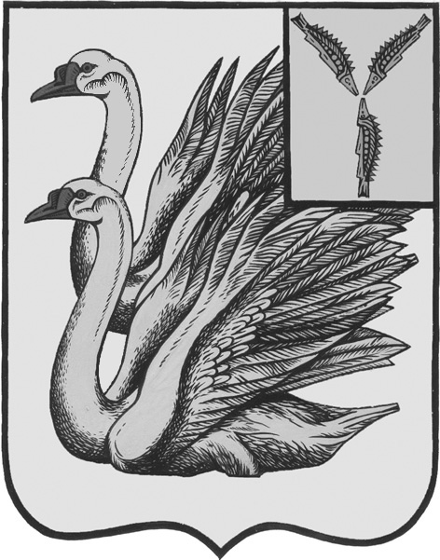
АДМИНИСТРАЦИЯ
КАЛИНИНСКОГО МУНИЦИПАЛЬНОГО РАЙОНА
САРАТОВСКОЙ ОБЛАСТИ

П О С Т А Н О В Л Е Н И Е

от 15 сентября 2022 года № 1206

г. Калининск

О снятии особого противопожарного
режима на территории МО г. Калининск
Калининского муниципального района

В соответствии Федеральным законом от 21.12.1994 года № 69-ФЗ «О пожарной безопасности», руководствуясь Уставом Калининского муниципального района Саратовской области, в связи со стабилизировавшейся пожарной обстановкой и улучшением погодных условий на территории Калининского муниципального района, в результате снижения угрозы возникновения степных и лесных пожаров, ПОСТАНОВЛЯЕТ:

1. Снять особый противопожарный режим на территории МО г. Калининск Калининского муниципального района Саратовской области с 15 сентября 2022 года.
2. Признать утратившим силу постановление администрации Калининского муниципального района Саратовской области от 11.08.2022 года № 1030 «О введении особого противопожарного режима на территории МО г. Калининск Калининского МР».
3. Рекомендовать главам администраций муниципальных образований Калининского муниципального района разработать и принять соответствующие нормативно-правовые акты (копии принятых НПА предоставить в МКУ «ЕДДС Калининского муниципального района).
4. Начальнику управления по вопросам культуры, информации и общественных отношений администрации муниципального района Тарановой Н.Г. разместить настоящее постановление на официальном сайте администрации Калининского муниципального района Саратовской области в сети «Интернет».
5. Директору – главному редактору МУП «Редакция газеты «Народная трибуна» Сафоновой Л.Н. опубликовать настоящее постановление в районной газете «Народная трибуна», а также разместить в информационно-телекоммуникационной сети «Интернет» газеты Калининского района «Народная трибуна».
6. Настоящее постановление вступает в силу после его официального опубликования (обнародования).
7. Контроль за исполнением настоящего постановления возложить на первого заместителя главы администрации муниципального района Кузину Т.Г.

Глава муниципального района В.Г. Лазарев

Исп.: Курочкина А.В.

